Домашнее задание 1: Основные типы данных

**Дедлайн: 9 июня вечер**

Цель:

Закрепить знания по работе с переменными числового типа.

Примечание:

Название архива: имя_фамилия_homework_номердз (на латинице)

Все задания выполнять в отдельных файлах. Имена файлов: task_x.py, где x это

номер задания (для первого задания - task_1.py).  
Также не забываем указать условия задачи в комментариях.

Все начальные данные задаются произвольно.

1. Дана длина ребра куба. Найти объем куба и площадь его боковой

поверхности.

2. Найти результат выражения. Переменная a вводится с клавиатуры.

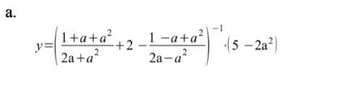

3. Обозначьте порядок вычисления выражения по операциям:

11 * 2 ** 2 – 13 / 4 + 7.

Какое целое число получим в итоге?

4.* Вычислить сумму цифр случайного трёхзначного числа. (прочитать про модуль math и random)